เอกสารประชาสัมพันธ์
สิทธิประโยชน์ของผู้สูงอายุ คนพิการ ผู้ป่วยเอดส์



จัดทำโดย
สำนักปลัด อบต.ทุ่งต่อ
โทร 075-290747 ต่อ 3

สิทธิของผู้สูงอายุ
พระราชบัญญัติผู้สูงอายุ พ.ศ.2546 แก้ไข
เพิ่มเติมถึงปัจจุบัน เป็นกฎหมายที่ให้การคุ้มครอง
ส่งเสริม และสนับสนุนผู้สูงอายุได้รับสิทธิในด้าน
ต่าง ๆ รวมทั้งก่อให้เกิดสิทธิประโยชน์ต่อองค์กร
ด้านผู้สูงอายุและประชาชนทั่วไป เช่น เงิน-
สงเคราะห์ผู้สูงอายุ

คุณสมบัติของผู้มีสิทธิจะได้รับเบี้ยยังชีพ
1. มีสัญชาติไทย
2. มีภูมิลำเนาอยู่ในเขตองค์การบริหารส่วนตำบลทุ่งต่อ
3. มีอายุหกสิบปีขึ้นไป ซึ่งได้ลงทะเบียน และยื่นคำขอรับเบี้ยยังชีพผู้สูงอายุต่อองค์การ
บริหารส่วนตำบลทุ่งต่อ
4. ไม่เป็นผู้ได้รับบำนาญ เบี้ยหวัด บำนาญ
พิเศษ บำเหน็จรายเดือน หรือสวัสดิการเป็นรายเดือนจากหน่วยงานของรัฐ รัฐวิสาหกิจ หรือองค์กรปกครองส่วนท้องถิ่น
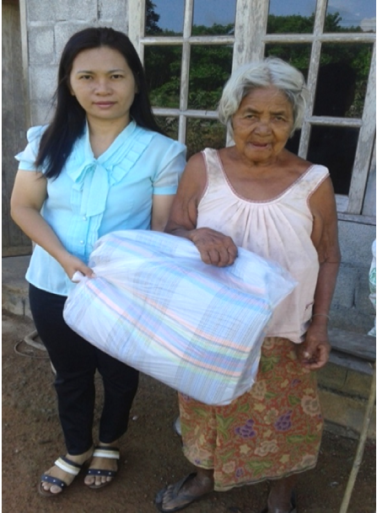

ขั้นตอนการยื่นคำขอ
ภายในเดือนตุลาคม – พฤศจิกายน ของทุกปี และเดือนมกราคม – กันยายน (เว้นเดือนธันวาคมเดือนเดียว) ให้ผู้สูงอายุที่เกิดก่อนวันที่ 2 กันยายน 2503 มาขอลงทะเบียนและยื่นคำขอรับเงินเบี้ยยังชีพผู้สูงอายุ ณ องค์การบริหารส่วนตำบลทุ่งต่อ โดยมีหลักฐาน ดังนี้
1.บัตรประจำตัวประชาชน
2.ทะเบียนบ้าน
3. สมุดบัญชีเงินฝากธนาคารสำหรับกรณีผู้สูงอายุประสงค์ขอรับเงินเบี้ยยังชีพผู้สูงอายุผ่านธนาคาร
ในกรณีที่มีความจำเป็นผู้สูงอายุไม่สามารถมาลงทะเบียนด้วยตนเองได้ อาจมอบอำนาจเป็นลายลักษณ์อักษรให้ผู้อื่นเป็นผู้ยื่นคำขอรับเบี้ยยังชีพผู้สูงอายุแทนได้
การสิ้นสุดการได้รับเงินเบี้ยยังชีพผู้สูงอายุ
1. ตาย
2. ขาดคุณสมบัติตามระเบียบฯ
3. แจ้งสละสิทธิการขอรับเงินเบี้ยยังชีพ
ผู้อายุเป็นหนังสือต่อองค์การบริหารส่วนตำบลทุ่งต่อ
สิทธิประโยชน์อื่นสำหรับผู้สูงอายุ
1. การให้คำปรึกษาด้านสิทธิประโยชน์ที่พึงจะได้รับ
2. การประกอบอาชีพหรือการฝึกอาชีพที่เหมาะสม
3. การส่งเสริมความรู้ภูมิปัญญาท้องถิ่น
4. การพัฒนาตนเองและการมีส่วนร่วมในกิจกรรมทางสังคม

สิทธิประโยชน์สำหรับคนพิการ
พระราชบัญญัติส่งเสริมและพัฒนาคุณภาพชีวิตคนพิการ พ.ศ.2550 เป็นกฎหมายที่ให้การฟื้นฟูสมรรถภาพคนพิการ การส่งเสริมและการพัฒนาคุณภาพชีวิตคนพิการ และสิทธิประโยชน์ที่ผู้พิการพึงได้รับ
เช่น การบริการฟื้นฟูสมรรถภาพและค่าใช้จ่ายในการรักษาพยาบาล การรับเงินสงเคราะห์เบี้ยความพิการ
คุณสมบัติของผู้มีสิทธิจะได้รับเงินเบี้ยความพิการ
1. มีสัญชาติไทย
2. มีภูมิลำเนาอยู่ในเขตองค์การบริหารส่วนตำบล
ทุ่งต่อตามทะเบียนบ้าน
3. มีบัตรประจำตัวคนพิการตามกฎหมายว่าด้วยการส่งเสริมคุณภาพชีวิตคนพิการ
4. ไม่เป็นบุคคลซึ่งอยู่ในความอุปการะของสถานสงเคราะห์ของรัฐ
ขั้นตอนการยื่นขอ
ให้คนพิการที่มีคุณสมบัติมายื่นขอลงทะเบียนเพื่อรับเงินเบี้ยความพิการในเดือนถัดไป ณ องค์การบริหารส่วนตำบลทุ่งต่อ ในวันและเวลาราชการ กรณีที่คนพิการไม่สามารถมาลงทะเบียนด้วยตนเองได้ อาจมอบเป็นลายลักษณ์อักษรให้ผู้อื่นเป็นผู้ยื่นคำร้องขอลงทะเบียนแทนก็ได้
โดยมีหลักฐานดังนี้
1. บัตรประจำตัวคนพิการตามกฎหมายว่าด้วยการส่งเสริมคุณภาพชีวิตคนพิการ
2. ทะเบียนบ้าน
3. สมุดบัญชีเงินฝากธนาคาร สำหรับกรณีที่ผู้ขอรับเงินเบี้ยความพิการประสงค์ขอรับเงินเบี้ยความพิการผ่านธนาคาร
งานบริการของ อบต.ทุ่งต่อ สำหรับผู้พิการ
อบต.ทุ่งต่อ มีศูนย์พัฒนาและฟื้นฟูคุณภาพชีวิต
สำหรับผู้สูงอายุและคนพิการตำบลทุ่งต่อ สำหรับช่วยเหลือฟื้นฟูผู้สูงอายุและคนพิการให้มีชีวิตที่ดีขึ้น และอบต.ทุ่งต่ออำนวยความสะดวกสำหรับคนพิการที่ยังไม่มีบัตรคนพิการ โดยการไปทำบัตรให้คนพิการ ณ สำนักงานพัฒนาสังคมและความมั่นคงของมนุษย์จังหวัดตรัง โดยคนพิการหรือผู้ดูแลคนพิการ ต้องนำเอกสารมายื่น ณ อบต.ทุ่งต่อ ดังนี้
1. บัตรประจำตัวประชาชนของคนพิการ
2. ทะเบียนบ้านของคนพิการ
3. รูปถ่ายคนพิการ ขนาด 1 นิ้ว 1 รูป
4. ใบรับรองความพิการซึ่งออกโดยผู้ประกอบวิชาชีพเวชกรรมของสถานพยาบาลของรัฐ
5. กรณีที่มีผู้ดูแลคนพิการ ให้แนบสำเนาบัตรประชาชนและสำเนาทะเบียนบ้านของผู้ดูแลคนพิการด้วย

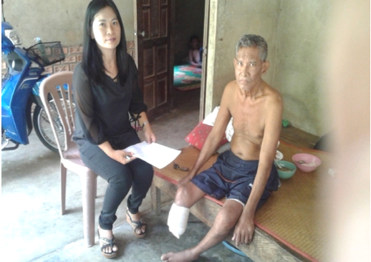

สิทธิประโยชน์ของผู้ป่วยเอดส์
ระเบียบกระทรวงมหาดไทย ว่าด้วยการจ่ายเงินสงเคราะห์เพื่อการยังชีพขององค์กรปกครองส่วนท้องถิ่น พ.ศ. 2548
ขั้นตอนการยื่นคำขอ
1. ผู้ป่วยเอดส์ สามารถยื่นคำขอรับเงินสงเคราะห์ได้ตลอดทั้งปีงบประมาณ โดยนำเอกสารมายื่น ณ องค์การบริหารส่วนตำบลทุ่งต่อ ดังนี้
1. บัตรประจำตัวประชาชน
2. ทะเบียนบ้าน
3. ใบรับรองแพทย์
********************************************

เบี้ยยังชีพที่ได้รับ

ผู้สูงอายุ
อายุ 60 - 69 ปี ได้รับ 600 บาท
อายุ 70 - 79 ปี ได้รับ 700 บาท
อายุ 80 - 89 ปี ได้รับ 800 บาท
อายุ 90 ปี ชึ้นไป ได้รับ 1,000 บาท

ผู้พิการ
ได้รับเดือนละ 800 บาท

ผู้ป่วยเอดส์
ได้รับเดือนละ 500 บาท

